|  |
| --- |
| 分布式录播需求说明书 |
|  |

修订记录

|  |  |  |  |  |
| --- | --- | --- | --- | --- |
| **序号** | **版本号** | **修订内容** | **时间** | **修订人** |
| **1** | 1.1 | 完善 | 20141015 | **任贤** |
| **2** | 1.2 | 更新内容已标记时间20141030。 | 20141030 | **任贤** |
| **3** |  |  |  |  |
| **4** |  |  |  |  |
| **5** |  |  |  |  |

# 一 系统结构

|  |  |  |
| --- | --- | --- |
| 一级目录 | 二级目录 | 说明 |
| 首页 |  | 显示欢迎信息及用户新消息 |
| 教室管理 | 教室设置 | 对录播教室基本信息进行管理 |
| 设备管理 | 对安装到教室的录播设备进行管理，以保证整个录播管理的正常运行 |
| 日常管理 | 教室管理员对教师进行日常管理与维护 |
| 课表管理 | 直播课表 | 便于管理员快速了解直播课程情况 |
| 周课表 | 以周课表形式更直观的显示课表记录，符合学校一般情况 |
| 课表编辑 | 对课表进行集中的增、删、改、查、导的管理，包括学期信息和节次信息的设置。 |
| 导播 | 导播 | 导播员对课程的电影录像和直播输出进行控制 |
| 课程巡视 | 课程巡视 | 为课程巡视员提供巡课功能，可抓拍图片。 |
| 资源管理 | 资源库 | 服务器资源列表 |
| 本地资源 | 查看各教室本地的资源 |
| 图片资源 | 存储巡视、导播过程中抓拍的图片 |
| 已发布资源 | 已发布资源列表及资源使用情况 |
| 系统管理 | 组织机构 | 学校用户的组织机构信息管理 |
| 用户管理 | 用户基本信息及帐号管理 |
| 角色管理 | 划分管理系统的功能权限 |
| 范围管理 | 划分各种教室和组织机构的管理范围， |
| 授权管理 | 设置系统的管理员，给管理员分配权限和管理范围 |
| 数据字典 | 对系统中可自定义分类字段进行管理 |
| 缓存管理 | 系统缓存的刷新机制 |
| 门户管理 | 门户版权 | 门户基本信息的修改 |
| 图片管理 | 门户banner信息的管理 |
| 通知公告 | 给门户发布通知公告及对公告进行管理 |
| 消息 | 消息管理 | 各类用户之间的通信 |

# 二、兼容性说明

|  |  |
| --- | --- |
| 浏览器 | 版本 |
| IE | IE8及以上 |
| chrome |  |
| firefox |  |
| 360 | 5.0及6.0+ |
| safari |  |
| 猎豹 |  |
| QQ浏览器 |  |
| 遨游 |  |
| 搜狗 |  |
| 百度 |  |

# 三、功能说明

## 登录

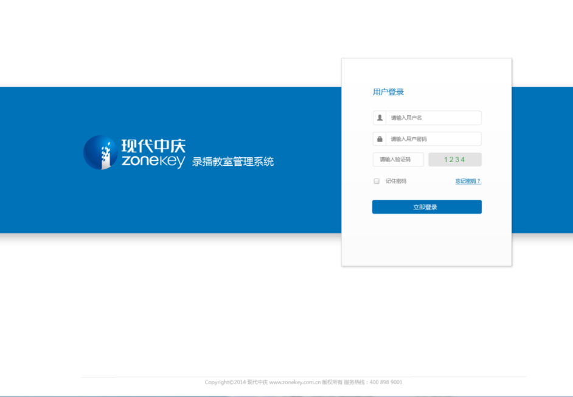

1）输入系统地址：<http://xx>

2）关于验证码规则：

前三次登录时，默认不出现验证码框。

三次登录失败，再次刷新页面时，显示验证码输入。

3）记住密码：调用浏览器功能，记下密码，便于下次登录

4）忘记密码：弹出对话框，提示输入个人信息中的电子邮箱，通过邮箱重置密码。流程如下：

a,输入待找回密码的用户名或邮箱，发送重置密码页面的链接到邮箱

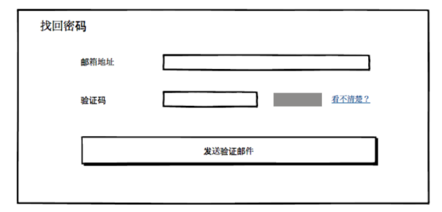

b,用户登录邮箱后点击该链接进行密码重置。

5) 登录失败页面提示：用户名或密码错误

## 首页

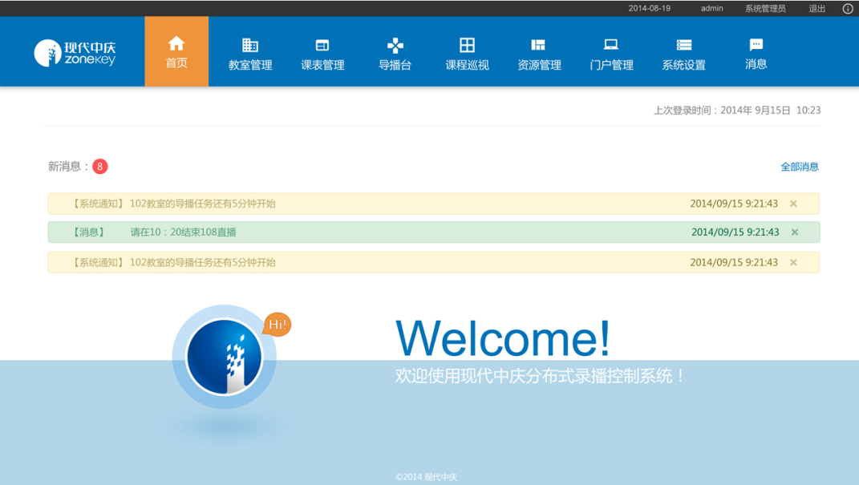

2.1系统头部

登录状态信息，退出功能，系统关于。

登录状态信息：时间 用户姓名 角色

2.2上次登录信息

显示上次登录时间

2.3新消息

* 有消息时：

显示：显示自上次登录后到本次登录间收到的消息。

点击：展开消息

鼠标滑过：变色

X：标记为已阅读

全部消息：跳转到消息栏目的接收消息栏目

* 无消息

隐藏整个新消息块

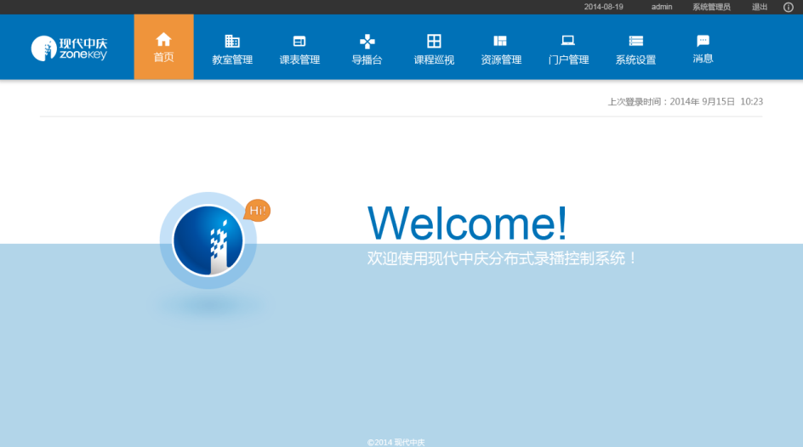

2.4关于

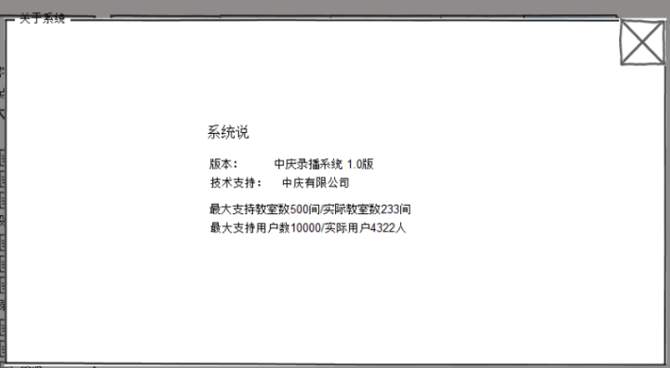

## 教室管理

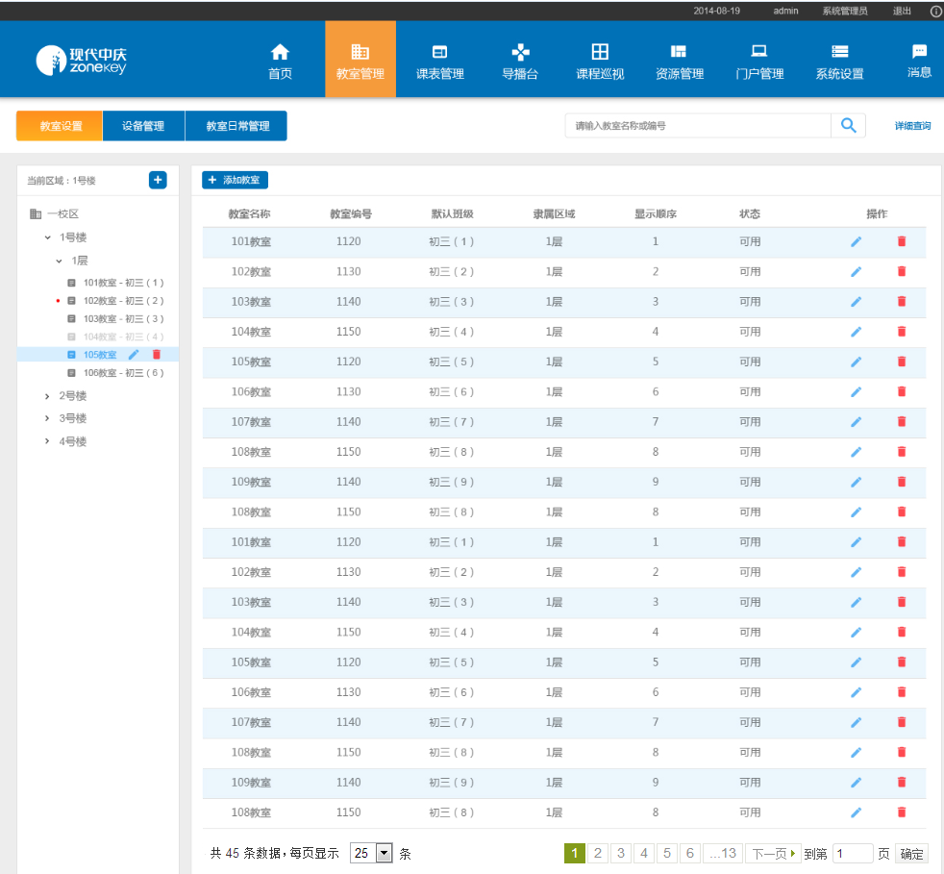

翻页区

教室列表

区域树

3.1教室设置

3.1.1教室树

与公共-教室树差异点描述如下：

：添加区域，弹出添加区域浮层。

* ：编辑区域，当前选中为区域时，弹出编辑区域浮层

：删除区域，

3.1.2添加区域

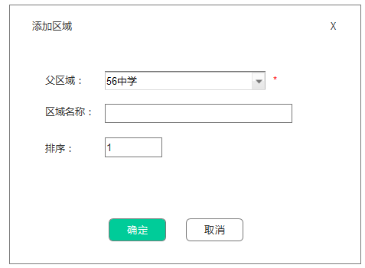

**父区域**：必选，默认为当前区域，下拉框绑定当前已经添加的区域，以树型展示。

**区域名称**：必填，无提醒，20字以内，确定时判断长度及是否重名。

**排序**：默认为1，确定时判断是否为1-999之间的数字。

**确定**：提交

**X 或 取消**：关闭浮层。

3.1.3编辑区域

同添加

3.1.4删除区域

提示：区域下教室将被同时删除，操作不可逆，确定删除当前区域？

删除区域同时执行删除其它教室的操作。-程序

3.1.5教室列表

默认班级：从组织机构-班级的默认教室获取。

**简单查询:**

提供按教室名称查询

**详细查询：**

教室名称、教室编号、教室状态、默认班级。

**排序：**

提供按名称、编号、排序、状态、默认班级的排序。

3.1.6添加教室

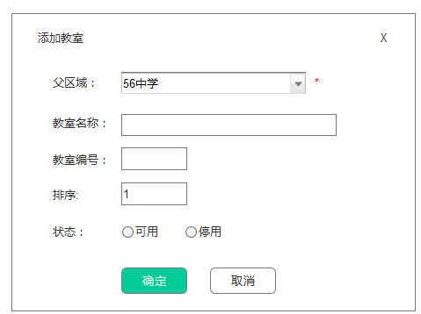

**父区域**：必选，默认为当前区域，下拉框绑定所有已添加区域，以树型展示。

**教室名称**：必填，同区域内教室不能重名，长度限制10个汉字，提示为1-10个字。验证不通过时提示：必填项，且同区域下教室不能重名

**教室编号**：校内唯一，非必填，作用，便于排课或与学校系统对接。由下划线、数字和字母组成，不区分大小写。

**显示顺序**：默认为空，非必填，确定时判断是否为1-999之间的数字。

**状态**：可用or停用

3.1.7编辑教室

**停用**：提示：教室不能继续安排课表，已安排但未进行的课程也将被取消。

3.1.8删除教室

提示：确认删除该教室吗？

删除教室将连带删除教室内未进行的课表及教室设备。-程序

3.1.9导入教室-下一期

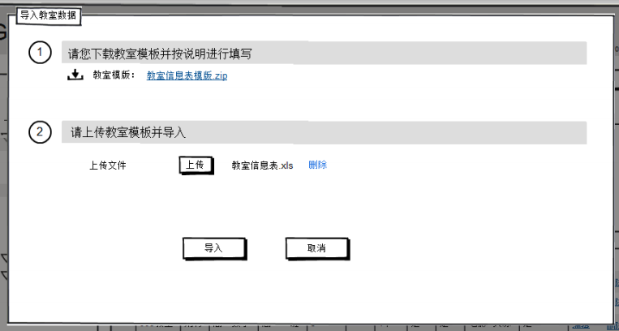

3.2设备管理

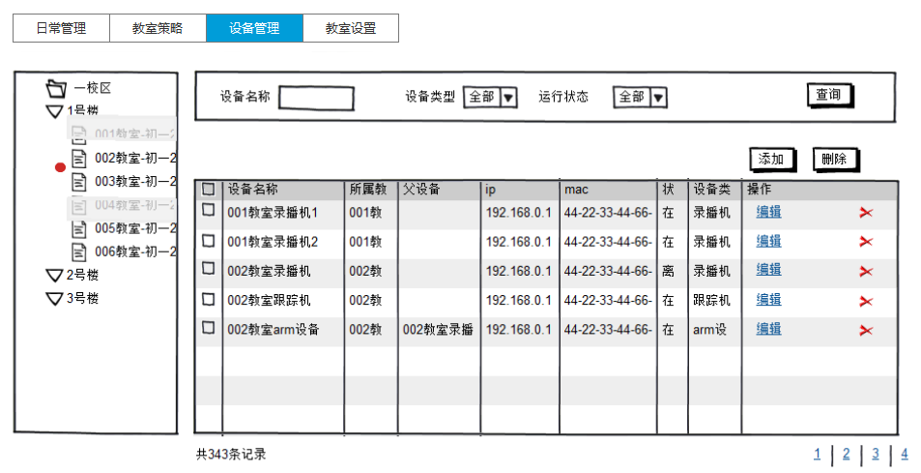

3.2.1设备列表

**简单查询:**

提供按设备名称查询

**详细查询：**

设备类型、状态、设备名称、mac、ip筛选。

设备类型：绑定对应的数据字典。

状态：在线or离线

**排序：**

按设备名称、按所属教室、按父设备、按设备类型、按在线状态、按ip

**列表字段：**设备名称、所属教室、ip、mac、父设备、设备类型、在线状态。

**状态**：设备在线与否的状态从相关服务获取。在线or离线

3.2.2添加设备

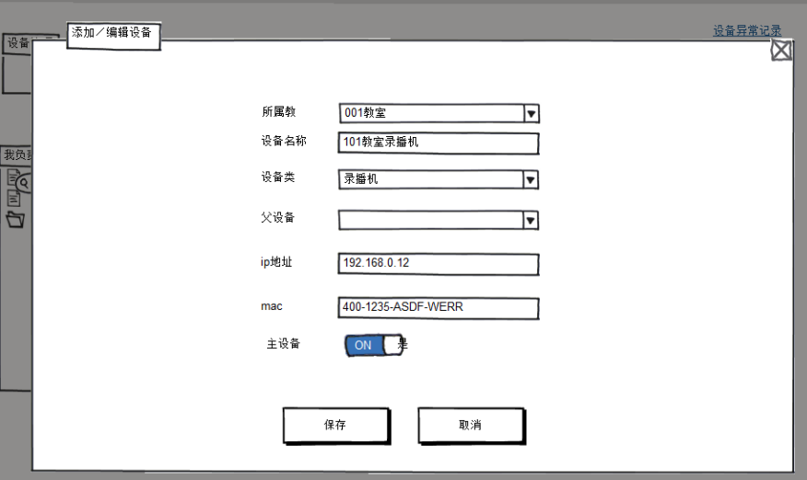

**所属教室：**必选，从当前已有教室中选择，说明设备安装的位置。

**设备名称：**必填，教室内唯一，限长15字。

**父设备**：非必选，提示：请选择。下拉列表绑定当前教室下的其它设备。

**设备类型**：必填，分类由数据字段提供。

**IP地址**：设备的ip地址，非必填，需提供ip格式验证。

**MAC地址**：非必填，设备的物理地址，需提供mac格式验证。

**主设备**：是or否，反应教室录播能否正常使用的设备，教室在线状态由主设备确定。

3.2.3编辑设备

同添加。

3.2.4测试

见导播功能。

3.3教室日常

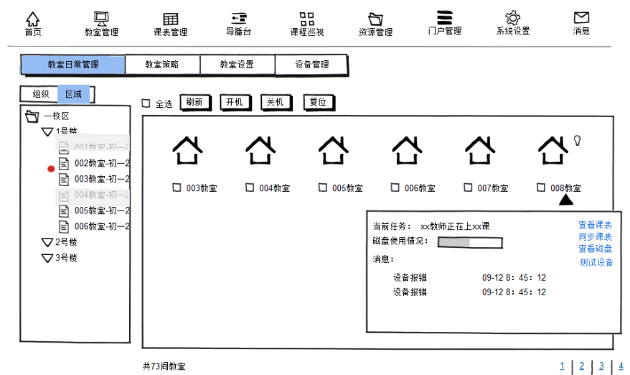

教室状态说明：开机or关机状态，选中or非选中状态

3.3.1 重启

对选中的末开机教室，执行开机操作。开机顺序请遵守相关要求。具体与设备组人员沟通。

3.3.2 关机

对选中的未关机教室，执行关机操作。关机顺序请遵守相关要求。具体与设备组人员沟通。

3.3.3 复位

对选中的未关机教室，将云台复位到初始位置，同加电启动，与出厂设置有关。

3.3.5 教室信息浮层

**显示教室当前课表信息：**

无课程：

提示：当前无课

有课程：

提示：当前课程：xx教师正在上xx课

**显示教室磁盘空间情况：**

提示：教室磁盘使用率：90%

使用率不同，显示颜色不同。<60%, 安全；60-80，良好；80-90警告；>90，危险。

**消息：教室收到的警告消息列表，列出3条，**

点击消息，新窗口打开消息页面查看。

**查看课表：**

新窗口打开周课表页面，查看该教室的课表。

**同步课表：**

执行课表同步操作

**查看磁盘：**

新窗口打开资源管理-资源上传，查看该教室的磁盘文件

**测试设备：**

新窗口打开该教室的导播页面（带测试）。

3.4 教室策略

3.4.1 日常策略

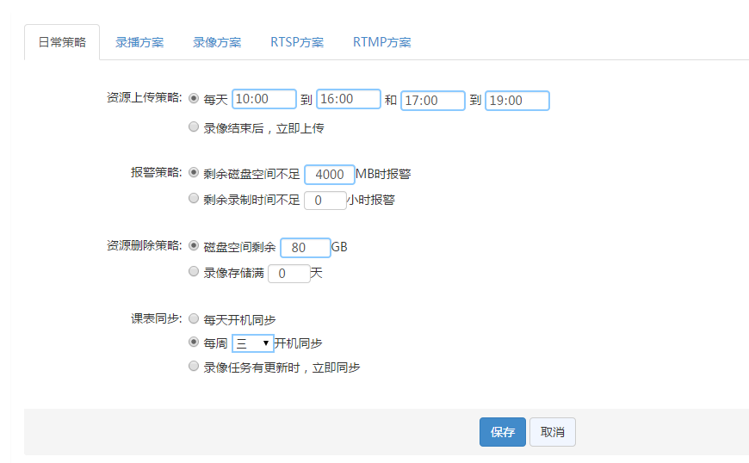

* 1资源上传策略

该策略的作用为教室服务程序按规则自动启动资源上传，将允许上传的资源（课表属性中对应有一个录像上传属性，若为是，则该次课录制的资源为允许上传的资源）启动上传。

天策略：可设置一天里的两个时间段为上传时间段。

实时策略：只要有上传的资源及进行上传。

* 2本地资源删除策略

该策略的作用：按策略清理本地磁盘空间，为继续录像提供存储空间。

按已使用情况：选中时，当磁盘空间使用超出一定比例时，自动清理掉最早三天的磁盘数据。

按录像产生时间：选中时，当录像文件已产生超过一定天数时，自动清理该文件。

按录像上传：选中时，当录像确定已经被上传到服务器时，自动清理本地文件。

* 3 存储器报警策略

本地磁盘空间不足时，为管理员提供警示。

按空间剩余容量：选中时，若剩余磁盘空间不足多少时，发出报警消息。

按剩余录制时间：选中时，若剩余录制时间不足多少小时时，发出报警消息。

报警消息由设置发出日志，再由网站以站内信方式通知到相关管理员。教室日常界面，以警示灯提醒。

* 4 教室课表同步策略-待安排

设置课表下发到教室设备进行同步的时间。

开机同步：1、开机即可步；2、每周几开机及同步

实时同步：更新了任务时，立即同步到已开机的设备，设备未开机时，则下一次开机同步。

3.4.2录播方案

* 录播方案编辑

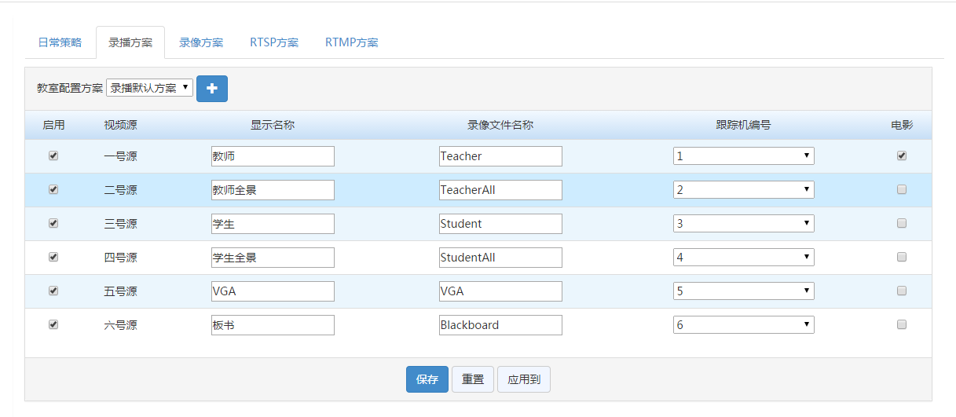

默认设置3个方案，需要更多方案，到数据字典添加。

用户可用默认方案进行编辑，并将其应用到教室的录播设备上。

录播方案的作用：定义教室的录播方案，启用几路视频，各路视频的显示名称和录像文件名称、对应的跟踪机编号，默认的电影是哪路。

* 录播方案应用到

选择一个方案，执行一次应用到。

在下图所示浮层中选择需要应用到的教室

点保存，将方案下发到教室。

执行前，请保持当前设备在线。

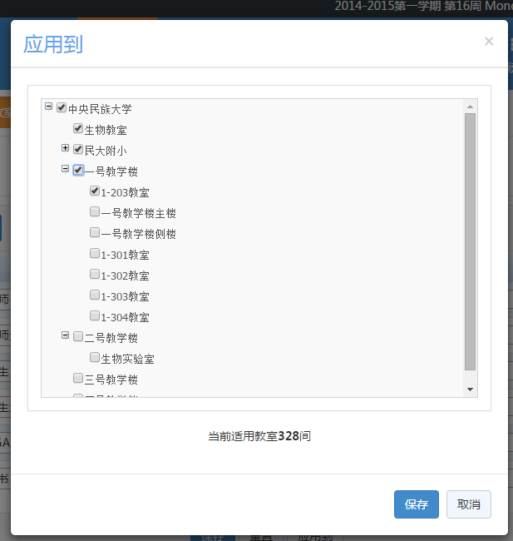

3.4.3录像方案

* 录像方案编辑

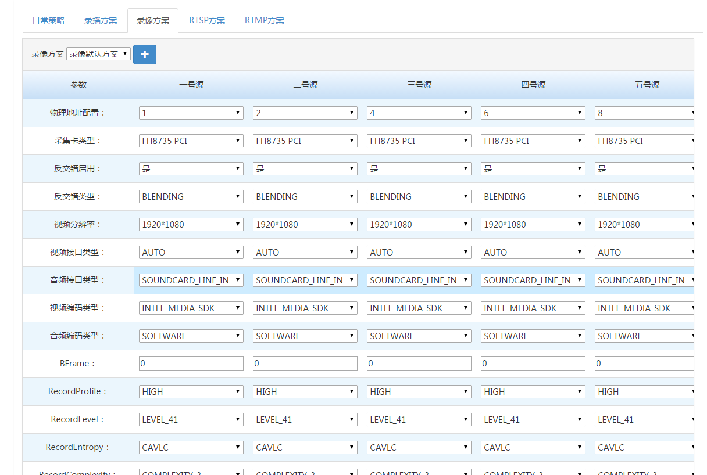

默认设置3个方案，需要更多方案，到数据字典添加。

用户可用默认方案进行编辑，并将其应用到教室的录播设备上。

录像方案的作用：编辑各录像相关的参数并下发到相关教室设备。

* 录像方案应用到

同录播方案的应用到，略

3.4.4 RTSP方案

* **RTSP**方案编辑

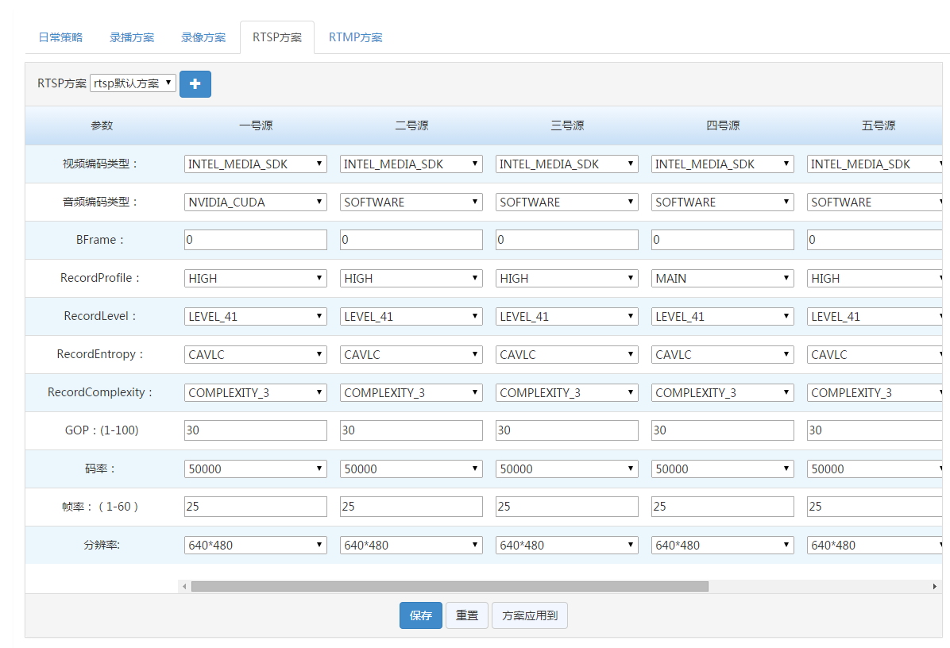

默认设置3个方案，需要更多方案，到数据字典添加。

用户可用默认方案进行编辑，并将其应用到教室的录播设备上。

RTSP方案的作用：编辑与RTSP流相关的参数并下发到相关教室设备。

* RTSP方案应用到

同录播方案的应用到，略

3.4.5 RTMP方案

* **RTMP**方案编辑

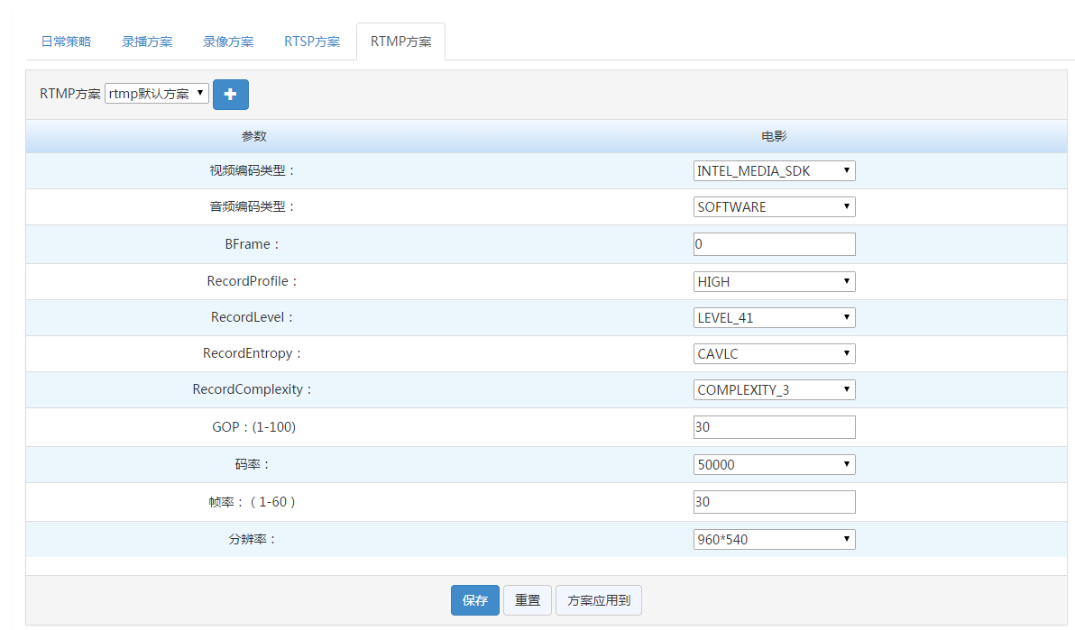

默认设置3个方案，需要更多方案，到数据字典添加。

用户可用默认方案进行编辑，并将其应用到教室的录播设备上。

RTMP方案的作用：编辑与RTMP流相关的参数并下发到相关教室设备。

* RTMP方案应用到

同录播方案的应用到，略

## 课表管理

4.1直播课表

4.1.1直播列表

列表显示字段：直播日期，周次，星期，节次，教室，教师，班级，课程、在线状态。

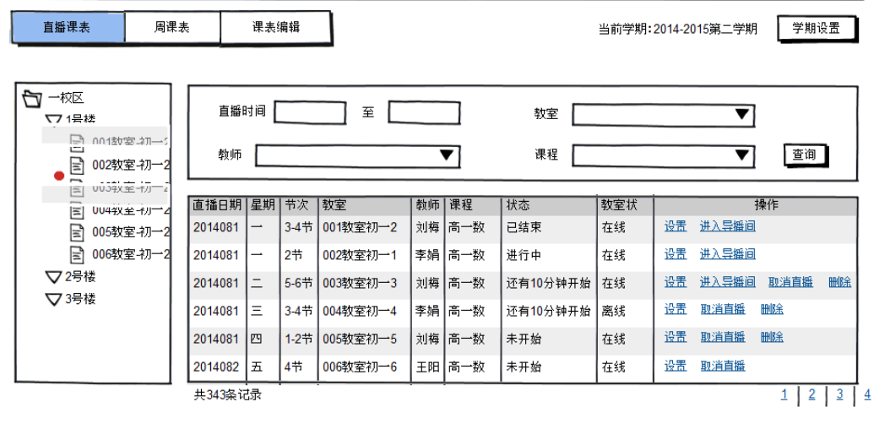

默认显示当前时间之后的直播课程，按时间递增。

状态：已结束、进行中、未开始

简单查询:

提供按教师查询

详细查询：

按学期筛选、日期段、星期、节次、教师姓名or编号、课程名筛选，

排序：

按日期、星期、节次、状态

4.1.2设置

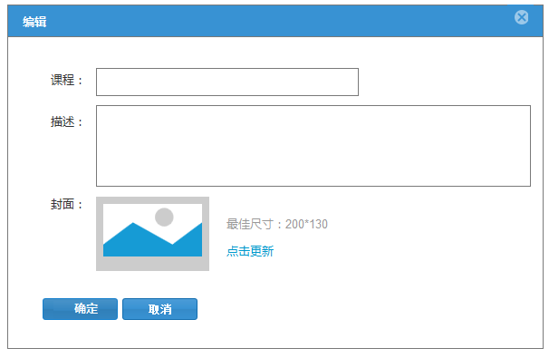

修改直播课程的部分属性。

封面：上传完后，自动显示预览图片。

主题：长度限制200字。

4.1.3进入导播间

仅直播课表对应的教室在线时，显示“进入导播间”

要求当前管理员有该教室的导播权限

新页面打开该课对应的教室的导播页

4.1.4取消直播

仅未开始的课表显示“取消直播”，进行中和已结束的不能删除。

将该课表记录的直播属性由是改为否，并刷新列表。

操作前提醒：确认该课程不需要直播？

4.1.5删除课表

仅未开始的课表显示“删除”，进行中和已结束的课程不允许删除。

提示：确认取消该次课？

4.2周课表

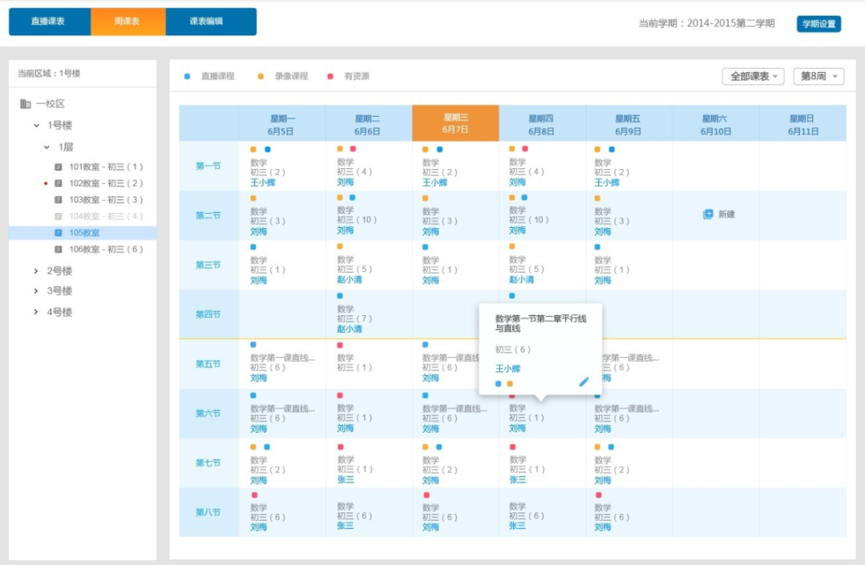

4.2.1周课表说明

当前区域不显示，显示当前教室。

当前教室：默认显示当前用户权限下的第一间教室为当前教室。

默认展开第一间教室所在的树。

选择非教室结点时，不切换当前教室，也不修改树的选中状态。

全部课表下拉列表：绑定值全部、直播课、录像课、互动课

周次下拉列表：

绑定当前学期的全部周。

默认显示当前日期对应的周。

当前日期不在当前学期范围时，<当前学期开始时间，显示第一周；>当前学期结束时间，显示最大一周。当前学期提醒：xxx学期（未开始）or xxx学期（已结束）。

鼠标在课表记录上滑过时，显示课表记录详细信息。

课表详细信息：

显示课程全称

显示教师姓名

显示上课班级

是否直播、是否录像

课表编辑按钮，点击时，显示课表编辑浮层。

鼠标在空白节次上滑过时，显示添加课表的按钮，点击时，显示添加课表浮层。

4.2.2添加课表

基本与课表编辑处的添加课表相同。不同之处：

将当前节次对应的时间信息（日期、周次、星期、节次、时间）和教室信息直接传到添加课表上，且不允许修改。

4.2.3 编辑课表

与课表编辑处的编辑课表相同，但时间、地点信息不能修改。

4.3课表编辑

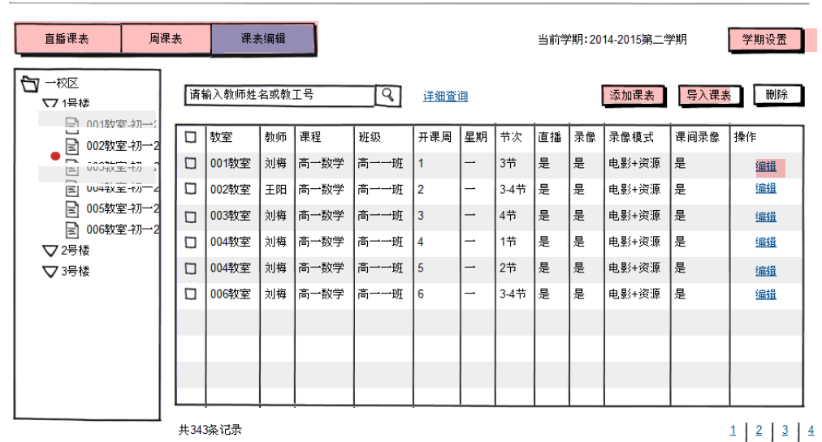

4.3.1课程列表

列表显示字段：教室、教师、课程、班级、周、星期、节次、时间、直播、录像、互动、操作。

默认显示当前时间之后的课表记录，并按教室、周、星期、节次有序排列。

简单查询:

提供按教师姓名查询

详细查询：

按学期、时间段、星期、节次、是否直播、是否录像、是否互动、课程名称、教师姓名查询。

学期：下拉列表，绑定所有学期，默认为当前学期。

星期：下拉列表，绑定全部、周一到周日，默认为全部。

节次：输入框，允许数字、短线和逗号

是否xx：下拉列表，值为全部、是、否，默认为全部。

其它为输入框。

排序：

按周次、星期、节次、直播、录像、教师姓名、课程名称排序。

4.3.2添加课表

注：只能给当前学期添加课表。非当前学期，请使用导入功能。

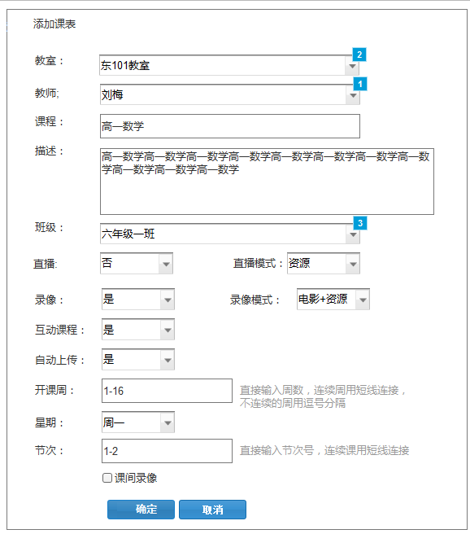

**教室：**输入同时筛选，最终输入的必须是存在并唯一的教室。可不输入，但要求班级必输入，并班级存在默认教室，否则报错。

**教师：**输入同时筛选，最终输入的必须对应系统中唯一的一个用户。需连带显示教师帐号，以便保证唯一。

**班级：**与教室为或的关系，两者至少填一个，否则报错。输入同时筛选，最终输入必须对应系统中唯一的一个班级。

**直播：**是or否

**直播模式：**电影、资源或电影+资源，默认为电影，直播为“是”时有效。

**录像：**是or否

**录像模式：**电影or资源or电影+资源，默认为电影+资源，录像为“是”时有效。

**互动课表：**是or否

**自动上传**：是or否，表示录像生成后将自动上传到平台。

**课程：**非必填，长度限制25个汉字。通常长度4-8个字。

**描述：**非必填，长度限制200个汉字。

**开课周**：必填，数字，范围为1到当前学期总周数。学期总周数由学期设置中获取。连续周用英文下短线连接，离散周用英文逗号表示。如“1--8，12”，表示第1周至第8周，和第12周。

**星期：**必选，周一至周日，提示“请选择”

**节次：**必填，数字，范围为1到总节数，由学期设置里设置。可由短线连续连续课，如1-2，表示第一节至第二节。

**时间：**该次课的开始时间到结束时间点。不填时，从节次表获取。填写，则记录填写的时间。有开始时间就必有结束时间。

**课间录像：**表示连续课的课间是否需要录像。选项为是or否，默认为否。若节次为连续课，课间需要录像，选择“是”。

确定：

1、若没有填写教室，需通过班级与教室的默认关系获取教室。

2、进行节次验证，节次不能超出该教室当前所对应节次方案的最大节次。

3、对未填写时间的，需从节次方案中获取上课时间点信息。

4、周次验证，周次不能超出当前学期的周次范围。

5、进行时间冲突的验证。

结果提示：

成功：课表添加成功！

失败：很抱歉，课表添加失败，可能原因为：1.教室不存在 2.节次不在设置范围内 3.周次不在设置范畴内 4.上课时间与其它课有冲突。

4.3.3编辑课表

各字段含义与添加一致。

编辑功能定义为：对教室该时间点的课程信息进行编辑。即只允许修改教室和授课时间之外的信息。

操作结果提示：

成功：课表修改成功！

失败：很抱歉，修改未能完成，请稍后再试。

4.3.4导入课表

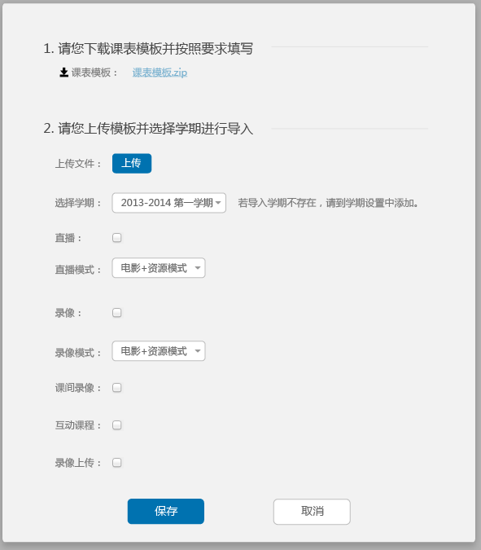

下载模版：提供给用户的模版，可下载。

上传：用户选择待上传的数据表。只允许xls的文件上传。

选择学期：课表将使用的学期。下拉列表，绑定当前学期和当前时间之后的学期。

其它为：

直播及直播模式的默认设置，

录像及录像模式的默认设置，包括课间录像（默认为否。绑定是or否。）

互动课程：默认为否。绑定是or否。

录像上传：默认为否。绑定是or否。

**导入：**

数据文件各字段的要求与添加课表一致，进行同样的验证。并增加：

1、格式验证，无法识别。

采用逐条导入，不能导入的记录需要反馈给用户。

操作成功：

提示：共完成xx条记录的导入。

有错误数据：

提示：共完成xx条记录的导入，还存在xx条记录无法导入。可能原因为：

1. 数据格式问题 2、数据不符合要求 3、其它。请下载问题数据。

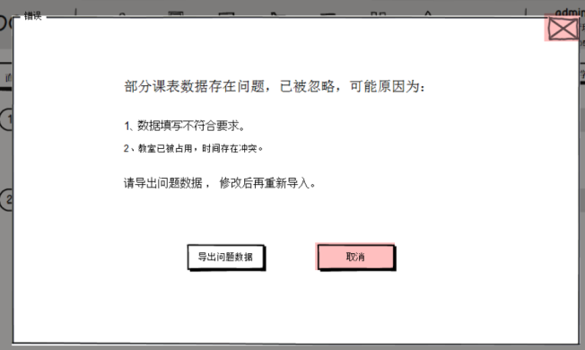

4.3.5删除课表

提示：确认取消课程？

确定后，操作成功，提示：课程已被取消

操作失败，提示：取消课程出错，课程无法取消，请稍后再试。

4.4 学期设置

4.4.1 学期列表

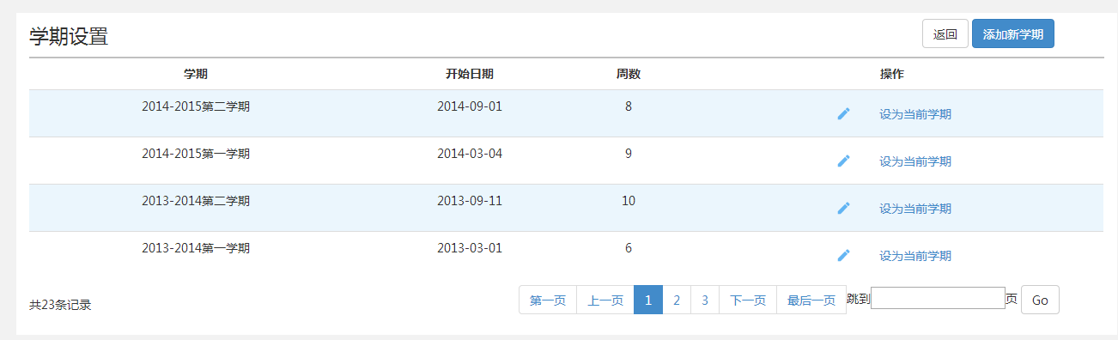

学期列表：学期名称 开学日期 总周数

为当前学期的，在学期名称处加当前学期的标志。

有且仅有一个当前学期。

4.4.2 添加学期

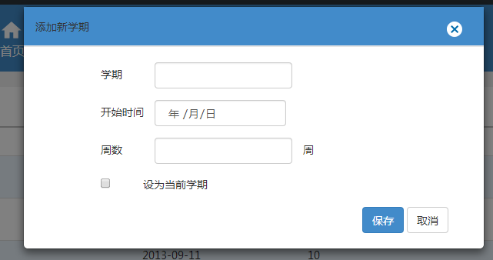

学期名称：限制20字以内。

开学时间：提示开学第一天。使用日期控件。

周数：大于0的自然数。

设为当前学期：默认不选中。

操作

选中设为当前学期时，操作时需同时取消其它当前学期。有且仅有一个当前学期。

操作成功提示：学期添加成功！

操作失败提示：很抱歉，学期添加未完成，请稍后再试。

4.4.3 编辑学期

同添加学期。

4.4.4 设当前学期

仅允许当前日期及其之后的学期被设为当前学期。

当前学期有且仅有一个。

操作成功后刷新列表数据。

4.5 节次设置

4.5.1 节次方案列表

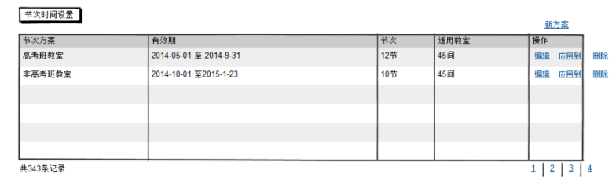

4.5.2新建方案

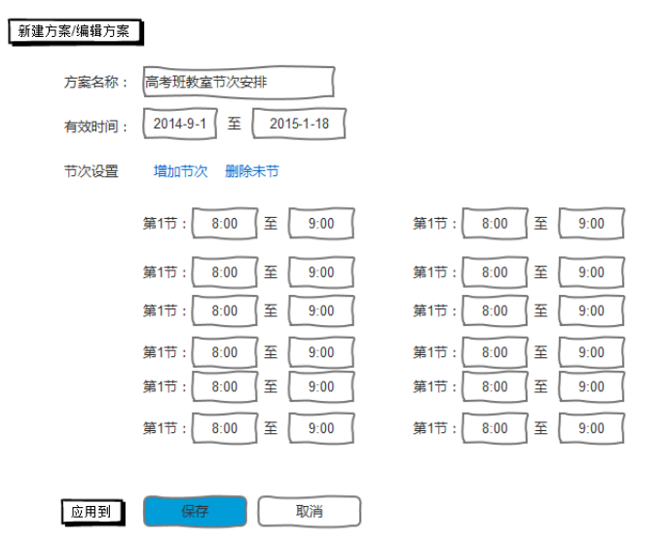

节次方案由名称、方案有效期、节次安排构成。

名称：限制20字内。

有效时间：通过日期控制输入。开始日期>=当前日期，开始日期小于结束日期。

节次时间：

通过时间控制输入，开始时间<结束时间。

默认时间间隔为45分钟。输入时间后，自动生成结束时间。

增加节次：自动在最后增加一个节次，节次号递增。

删除末节：自动删除最后一个节次。

操作成功提示：节次方案添加成功！

操作失败提示：很抱歉，操作未完成，请稍后再试。

4.5.3修改方案

页面同新建。

若修改了方案日期，需进行验证。判断方案所对应的教室在修改后，不会与其它方案时间相冲突。

若有冲突，提示：一间教室同一时间只能对应一个方案，当前xx教室、xx教室无法使用新方案，请检查。

其它提示：

操作成功提示：节次方案修改成功！

操作失败提示：很抱歉，操作未完成，请稍后再试。

4.5.4 方案应用

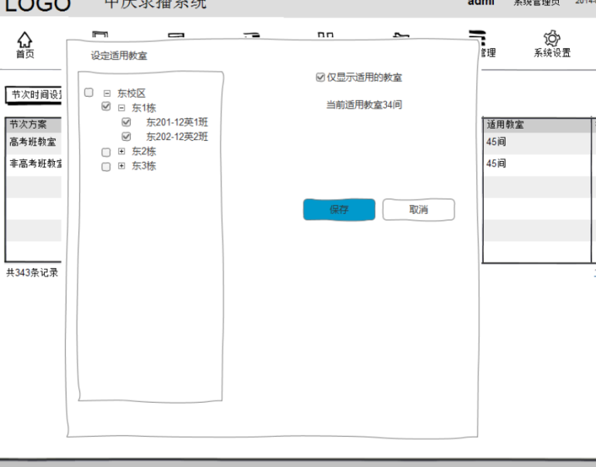

页面功能：将当前方案应用到指定的教室。

验证：

操作时验证一间教室同一时间只对应一个方案。否则提示冲突。

保存时，更新该方案对应的所有记录。增加的增加，删除的删除。

操作成功提示：操作成功！

操作失败提示：很抱歉，操作未完成，请稍后再试。

验证不通过提示：一间教室同一时间只对应一个方案。当前xx教室、xx教室已存在对应方案，请检查。

4.5.4 删除方案

操作前提示：确认删除该节次方案?

操作成功提示：节次方案删除成功！

操作失败提示：很抱歉，节次方案删除未完成，请稍后再试。

4.6 我的课表

对所有教师用户提供查看个人课表功能。

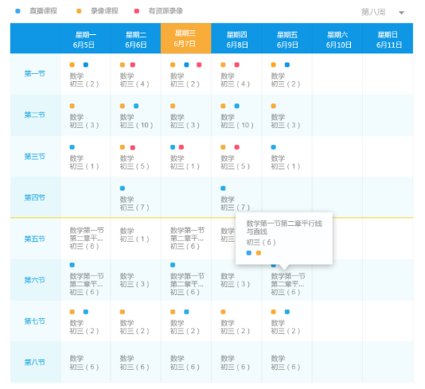

## 导播

5.1导播列表-20141030

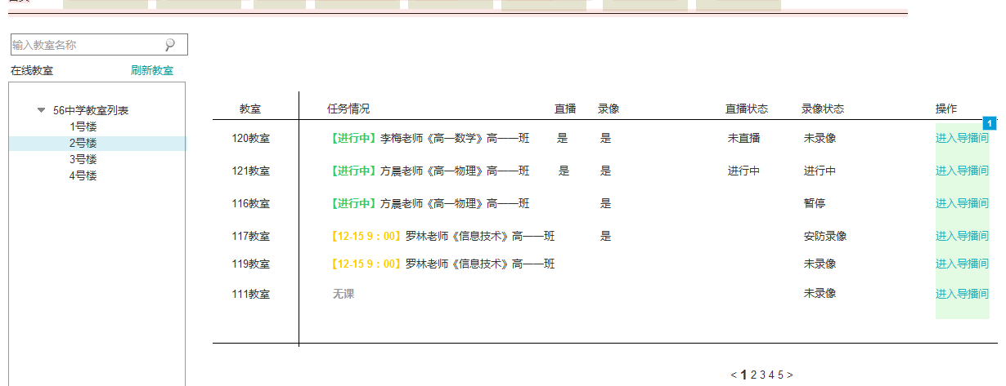

列表显示字段：教室、使用情况、直播、录像、自动跟踪、直播状态、录像状态、跟踪模式

教室：教室名称

使用情况：当前是否有课表任务，有则显示：xx教师xx课程，

无则显示：下一次课程：【日期 开始时间】xx教师xx课程xx班

直播：对应任务是否需要直播，有：是；无，否。无对应任务时，不显示

录像：对应任务是否需要录像，有：是；无，否。无对应任务时，不显示

直播状态：当前教室直播状态，未直播、直播中

录像状态：当前教室录像状态，录像中、录像暂停、未录像

进入导播间：当前教室为在线状态时，显示，否则为灰。

简单查询：按教师查询

详细查询：按教师、按课程、是否直播、是否录像

排序：直播、录像、直播状态、录像状态、跟踪方式

5.2导播间

注：本页面所有操作执行后，在操作是否成功，消息显示3s后消失。

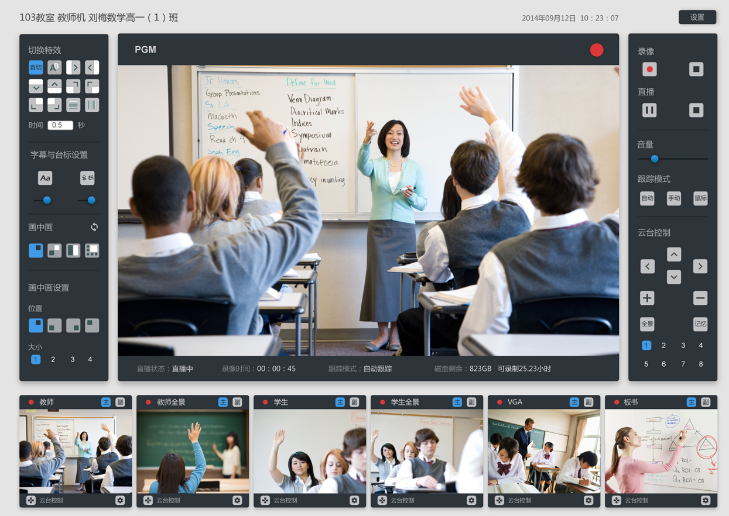

5.2.1录像控制

开始与暂停：互斥操作

第一次点开始，生成新文件

暂停后再次启动，继续录制原文件

暂停：暂停录像，可恢复

停止：文件中断，再次开始时，录制到新文件。

5.2.2直播控制

开始与停止：互斥操作。

开始：表示向前台发布直播流。

停止：关闭直播流，前台播放器显示直播结束信息。

5.2.3音量

控制当前页面的播放音量

5.2.4跟踪方式-修改时间1030

自动跟踪按钮：确定是否启用自动跟踪，为启用or关闭。功能为通过教室内运行的自动跟踪设备或程序进行跟踪导播。

鼠标跟踪：确定是否启用鼠标点击跟踪，为启用or关闭。功效效果为：点击画画中一个点，云台自动移动该位置。

5.2.5云台控制

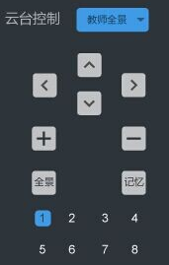

对当前选中的机位进行云台控制。

上下左右方向键：手动跟踪模式下，通过它来转动云台。操作方式：按下xx键，云台向xx方向移动，松开该键，云台停止转动。

加、减键：

全景：给云台发送复位命令，云台恢复到初始状态

1-8：选择相应的数字，将数字发送给云台，云台转到相应的预置位。

记忆：需要修改1-8预置位对应的实际位置时，先点该按钮，激活修改功能，再点1-8的数字，发送修改指令到设备进行修改。完成后，记忆按钮的激活状态取消。

5.2.6切换特效

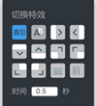

自动录播机提供了画面切换时的11种特效。此处为调用全自动录播机的特效功能。

操作方式为：选择一种切换方式，及特效持续时间。当导播台切换画面时，采用该特效方案。

5.2.7画中画

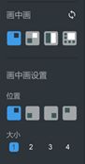

全自动录播机具有画中画功能。

画中画方式有4种，上图中从左向右为1-4.

：点该按钮，交换主、副画面的位置。

位置1-4，大小1-4：画中画方式为1时，指设置副画面在主画面上的相对位置和大小。点击各按钮时，将相应选择发送给录播机，调整输出的副画面效果。

5.2.8 其它说明

各窗口视频来自教室对应机位和电影输出，经流媒体输出获取。



主：点该按钮，将该画面切换到输出窗口。默认的主窗口是教师。有且仅有一个窗口为主窗口。

副：点该按钮，当前为画中画模式时，该画面出现在副窗口。有且仅有一个窗口为副窗口。

红点：窗口有视频时显示。

5.2.9 台标&字幕-20141030-未安排-技术调研可行性

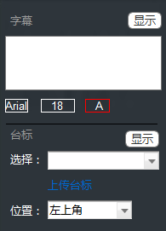

* 字幕功能：

字幕的样式（字体、大小、颜色）、字幕内容、是否显示的控制。样式的修改对下一次显示字幕有效。

显示按钮为开关按钮，显示or隐藏。

* 台标功能：

从本地台标库中选择台标，或导播员上传台标。——设备无台标库，是否有价值，由产品调研。技术可行性，由技术调研。

台标的显示位置选择。

显示or隐藏按钮：控制台标的显示or隐藏。

5.3 简版导播台

待补充

## 课程巡视

课堂巡视人员查看课堂情况，并进行抓拍记录。后续考虑扩展巡课记录功能。

对有导播权限的用户开通进入导播间的入口。

6.1巡视特定教室

默认教室：当前管理员权限范围内的第一间教室。

左侧树，当点击教室时，刷新右侧页面，非教室时，不刷新。

每个画面上显示机位，抓拍按钮和导播。

抓拍的实现：由播放器端实现对该窗口画面的抓拍。

右侧窗口布局：由分屏数决定，并根据分屏数的切换而变化。

启动轮巡：按设定好的策略自动轮巡指定教室。见6.3.

双击画面：将当前画面满屏显示。

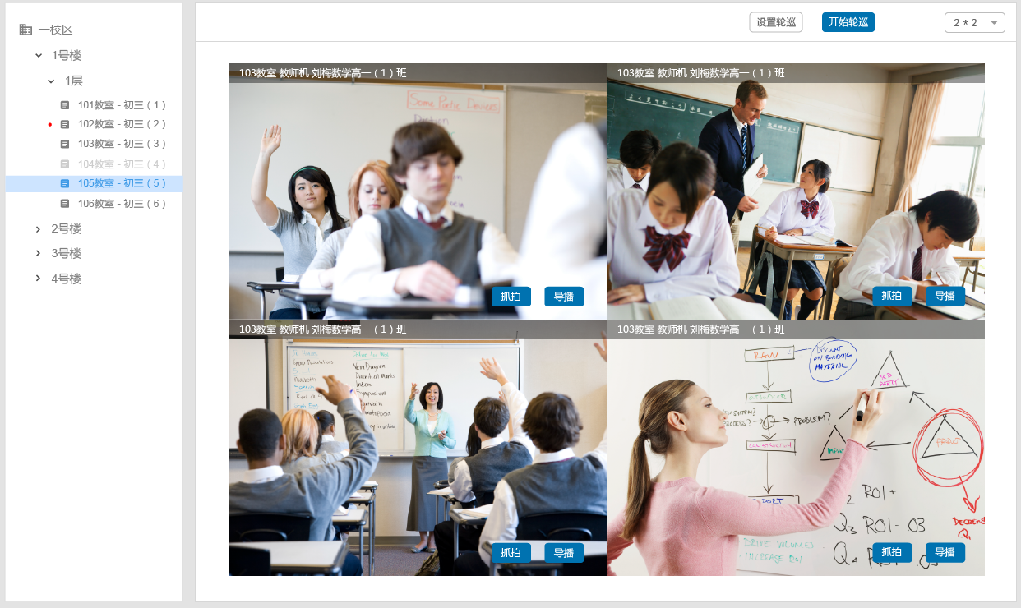

6.2 设置课堂轮巡策略

为管理员提供一种定制巡视方式的功能。

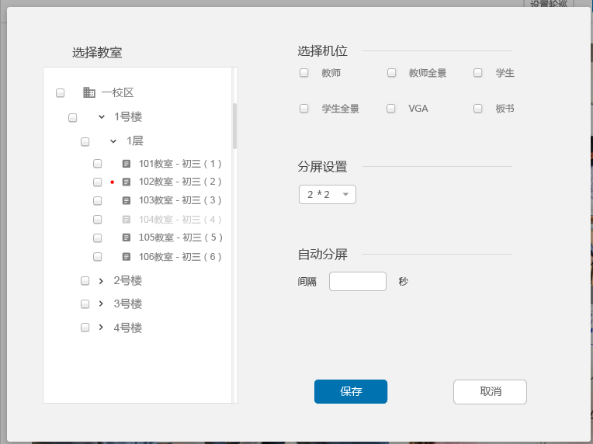

可选择重点需要巡视的教室及特定机位，按照习惯的分屏方式，切屏间隔时间来设置策略。满足管理员巡课需求。

6.3课堂轮巡

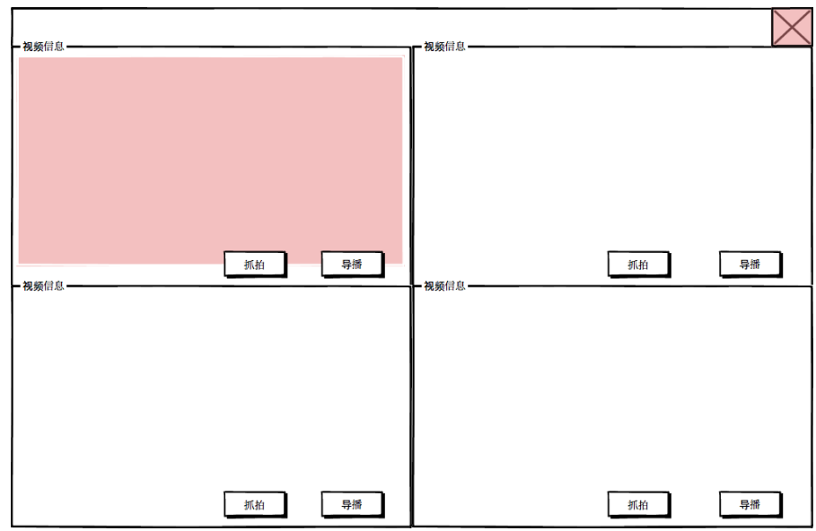

轮巡页面，全屏显示。分屏数及切换频率由策略决定。

每个画面，显示当前教室信息及教室当前任务信息。结构为：xx教室xx教师xx班xx课，相关信息没有时，不显示。

双击某画面：当前画面满屏显示，轮巡暂停。关闭该画面，轮巡恢复。

## 资源管理

7.1视频资源

7.1.1资源列表

对服务器上全部视频资源进行管理。

一期资源来源为录播教室上传的视频。录播教室上传的资源每一个课堂文件夹看作一个资源。

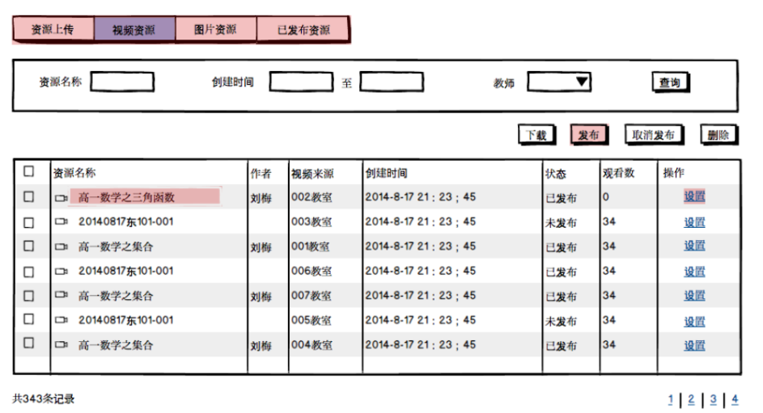

资源列表字段：资源名称、作者、视频来源、创建时间、状态。

视频来源：针对录播资源显示为录制的教室。

状态：未发布or已发布。

7.1.2资源预览

点击资源名称时，新窗口打开预览窗口。

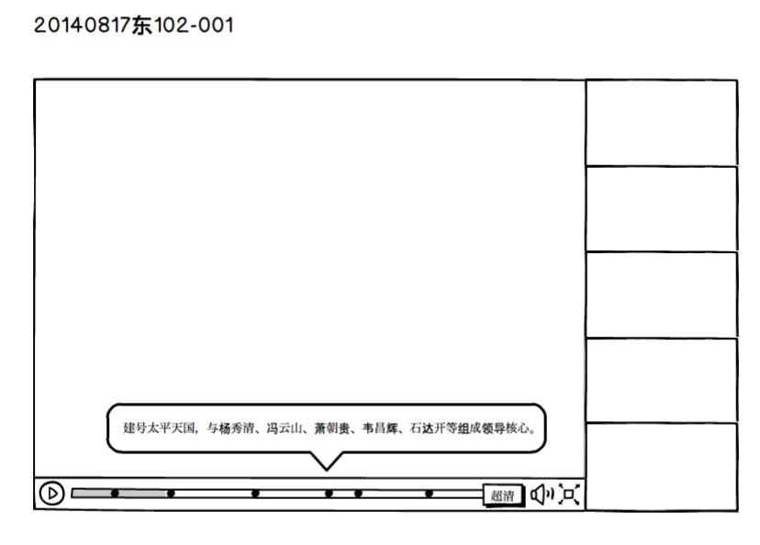

7.1.3 资源发布-20141030

批量发布：当选择了多个资源时，为批量发布。

发布成功提示：发布成功！

发布失败提示：发布出错，请稍后再试。

7.1.4 资源设置-20141030

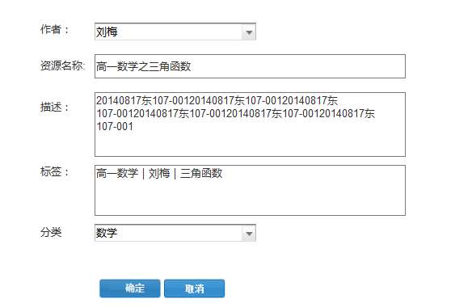

设置资源的基本信息。

基本信息中资源名称、作者、标签、描述、分类，默认来自所对应的课表记录。管理员和作者可修改。

分类，由数据字典获取，与前台点播使用同一个字典。20141030

保存：提示：修改成功。

7.1.5 删除

提示：确认删除所选资源？

删除完成后，刷新页面。

删除失败，提示：删除出错，请稍后再试。

7.1.6 教师个人资源

视频资源对所有教师用户有效。

当前用户仅有教师角色时，显示其自己的资源，搜索时，锁定作者为当前用户。

7.2本地资源-20141030

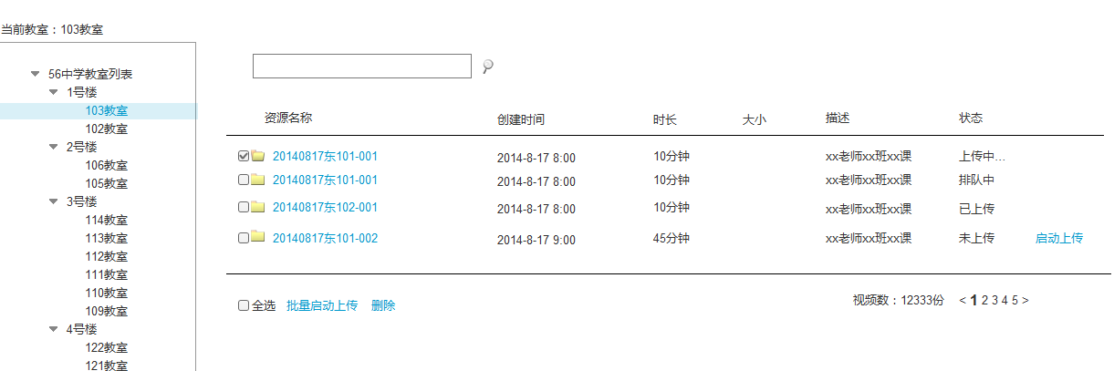

7.2.1本地资源列表

左侧树：同周课表，课程巡视，左侧树仅当选择的是教室时，切换当前教室。否则右侧不变。

默认教室为当前用户权限范围下的第一个教室。

右侧显示当前教室下录制的视频资源。按课节显示，每个资源表示一次录制。一个资源的内容包含：

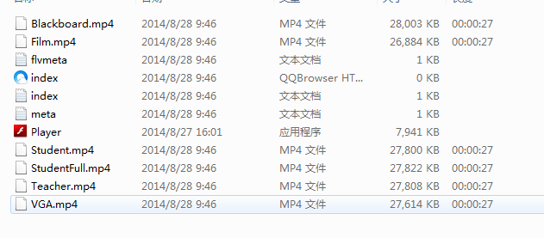

资源说明：

film\blackboard\student\studentFull\Teacher\VGA为录制的视频。

Index.txt对应录制的索引。上传文件时，需附带上传该文件。

Flvmeta.txt为课程的基本信息。

当所选当前教室不在线时，提示：xx教室不在线，无法访问其本地资源，请稍后再试。

列表字段：资源名称、创建时间、大小、描述、状态。

状态：指资源上传的状态，未上传、已上传、上传中（根据上传实现情况，确定是仅显示上传中，还是显示上传进度）、排队中。

一堂课的资源包含：多个机位的视频、索引文件、描述文件等。

未上传：未启动上传

已上传：该资源所有内容上传完毕

上传中：已有上传进度为上传中

排队中：已通过自动或手动方式将其加入上传队列，但还未产生上传进度为排队中。自动指在课表中已经设定课程录像自动上传的，在录像结束后，自动将录制的资源加入排队列表。手动方式指在录制结束后，管理员手动启动的上传。

上传服务将自动根据服务器情况，将排队列表中的资源进行上传。

具体的上传时间由上传策略和上传进度决定。

资源上传到服务器后，自动生成资源记录，其资源的属性为课堂的描述信息。并自动将课程的教师、课程名、班级名作为资源标签。上传的教室作为资源来源。

描述：将资源对应的课程信息做为描述，如xx教师xx班xx课

大小：资源的大小。

7.2.2启动上传-20141030

手动启动上传：对当前资源状态为**未上传**的，允许手动启动上传。手动启动上传，即将该资源信息加入到上传排队队列中，状态改为：**排队中**。

7.2.3 资源删除

提示：删除后资源不可恢复，确认删除教室设备上的资源？

操作后成功提示：删除成功！

操作后失败提示：删除操作未完成，请稍后再试。

7.3已发布

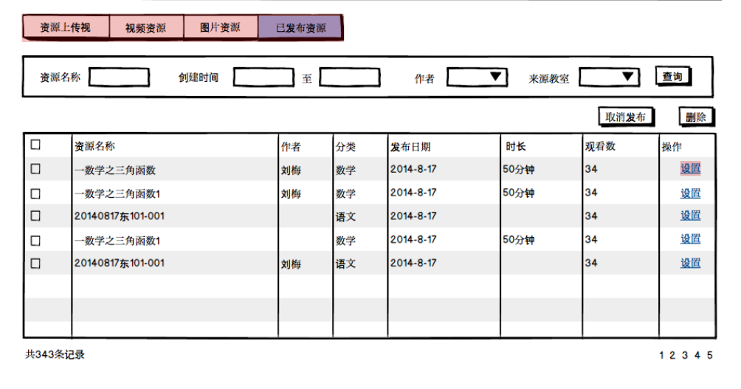

全部已发布资源的列表，便于管理者查看已发布资源访问情况。

列表字段包含：资源名称、作者、分类、发布日期、视频时长、观看数、平均观看时长、评论数、评分情况。

分类：指视频发布的栏目。

平均观看时长：总播放时长比观看数

评分情况：平均分/评分数

简单查询：按作者查询

详细查询：按资源名称、作者、分类、发布日期段、来源教室

排序：按资源名称、作者、分类、发布日期、时长、观看数、平均观看时长、评论数、评分情况。

操作：

设置：同视频资源中的设置

取消发布：修改发布状态为未发布

删除：与视频资源中一致。

7.4图片管理

注：图片管理后续将与课程巡视的记录进行合并

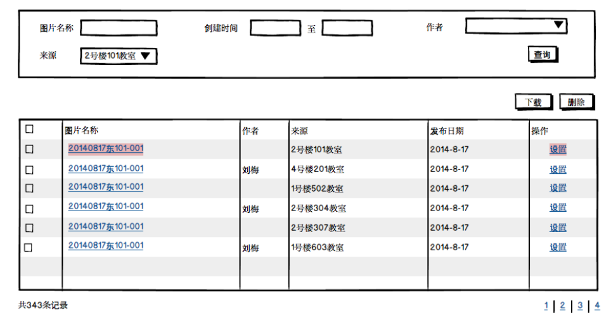

管理各教室巡视过程中抓拍的图片。

列表字段：图片名称、作者、来源、创建日期

简单查询：默认按作者查询。

详细查询：提供按名称、作者、来源、日期段。

操作：

预览：点击图片名称，对图片进行预览。

设置：对图片增加标签和描述信息。

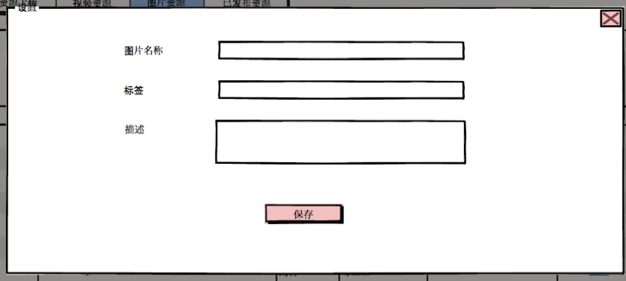

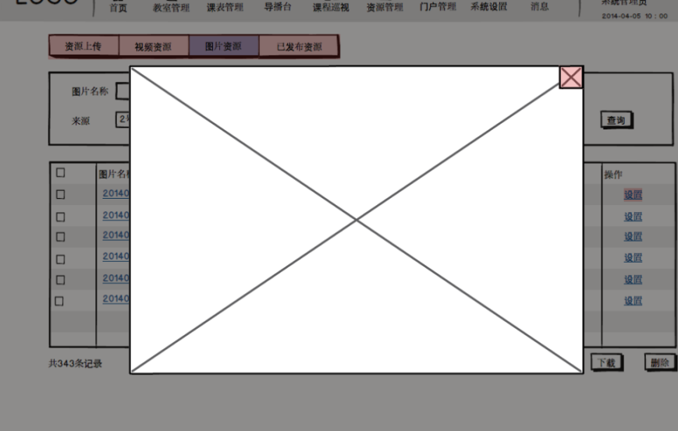

## 系统管理

8.1用户管理

8.1.0 机构树

树状显示全部机构。默认根结点下展开一级，其它隐藏。

当前机构：默认为根结点，根结点为学校名称。

8.1.1用户列表

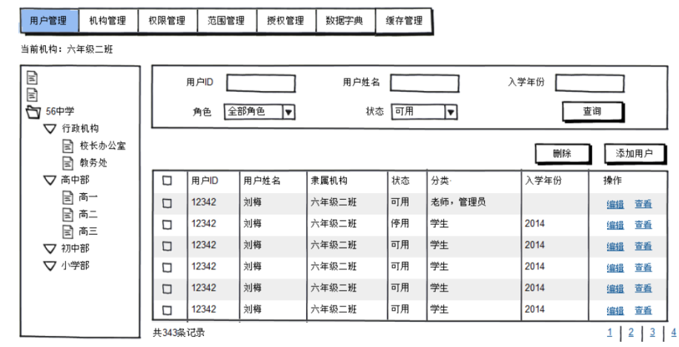

选择左侧列表，右侧数据按机构进行筛选。

列表字段：用户账号、姓名、机构、身份、入学年份、状态。

简单查询：按用户姓名查询。

详细查询：按身份、状态、入学年份、用户id，姓名、筛选。

身份：为全部、教师、学生。身份为学生时，显示入学年份。

状态：全部、可用、停用

入学年份：默认为全部，绑定可选年份。

排序：用户账号、姓名、状态、分类。

默认列表数据：显示可用状态的教师数据。

8.1.2添加用户

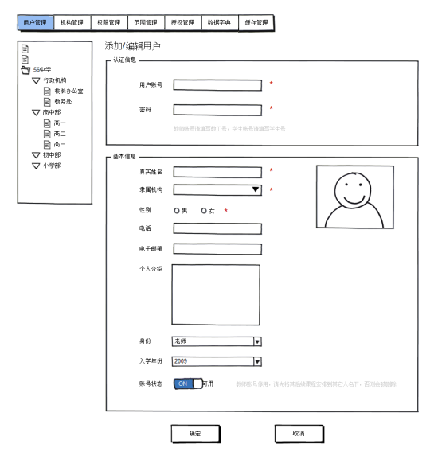

姓名：最大长度可能达十几个汉字。通常2-4个。

性别：男or女，默认为男。

账号：20个字符以内。通常5-10位。由数字、字母、下划线组成。

所属机构：从机构列表中选择。允许输入。默认为当前机构。

照片：由设计提供最佳尺寸。

身份：由数字字典提供，2-4个字，默认学生、教师。

入学年份：身份为学生时有效，否则隐藏，从最近10年中选择。

电话：手机或固定电话，需格式验证。

邮箱：需格式验证。

个人介绍：限制300字。非必填。

账号状态：可用or停用，添加时默认可用。

确定：

操作成功提示：用户添加成功！

操作失败提示：很抱歉，添加用户出现异常，请稍后再试。

8.1.3编辑用户

页面同添加用户。

切换帐号状态到停用，提示：停用后，帐号将不可用，若为教师帐号，已安排的录播课程将被取消。

确定：

操作成功提示：用户信息修改成功！

操作失败提示：很抱歉，修改操作出现异常，请稍后再试。

8.1.4删除用户

操作前提示：确认删除该账号？

操作成功提示：用户删除成功！

操作失败提示：很抱歉，删除操作出现异常，请稍后再试。

8.2组织机构管理

8.2.1机构列表

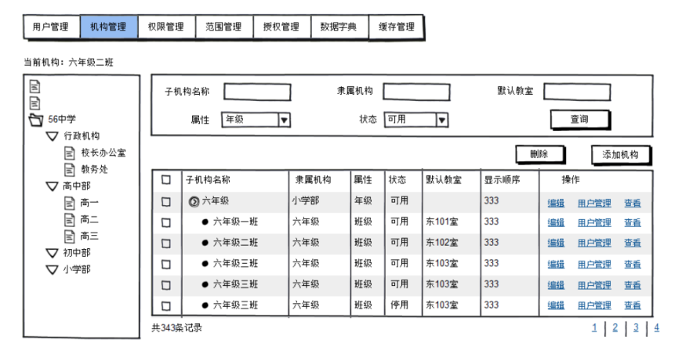

左侧树为机构树，在8.1.0介绍。

选择左侧列表，右侧数据按机构进行筛选。

列表字段：机构名称、隶属机构、属性、排序、默认教室、状态。

隶属机构：显示上级机构

简单查询：按机构名称查询。

详细查询：按属性、状态、名称、默认教室。

排序：名称、隶属机构、属性、排序、属性。

默认列表数据：显示可用状态的机构。

8.2.2 添加机构

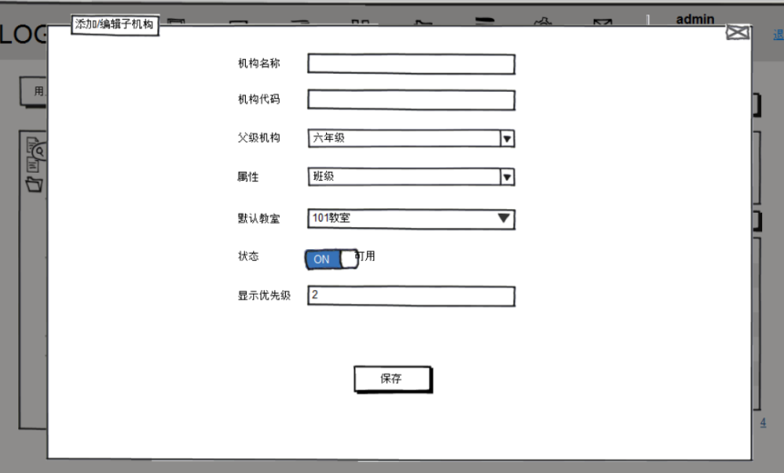

机构名称：长度限制15个汉字。通常长度3-10个。

机构代码：便于与学校系统进行对接。长度15个字。由数字、字母、下划线组成。

所属机构：上级机构。默认为当前机构。下拉列表绑定所有机构。

机构属性：由数字字典提供，默认有年级、班级、教研组。提示：请选择。

排序：默认为1，可修改为1-999之间的数字。

默认教室：仅当机构属性为班级时有效，否则隐藏。添加时提示“请选择”。

状态：可用or停用，默认为可用。

8.2.3 编辑机构

界面同添加机构。

状态切换到停用：提示：机构下所有用户帐号将同时停用。

操作成功提示：机构信息修改成功！

操作失败提示：很抱歉，修改操作未完成，请稍后再试。

8.2.4 删除机构

提示：机构下所有子机构及用户将同时被删除，确认删除机构？

操作成功提示：机构删除成功！

操作失败提示：很抱歉，删除操作出现异常，请稍后再试。

8.3授权管理

8.3.1 授权列表

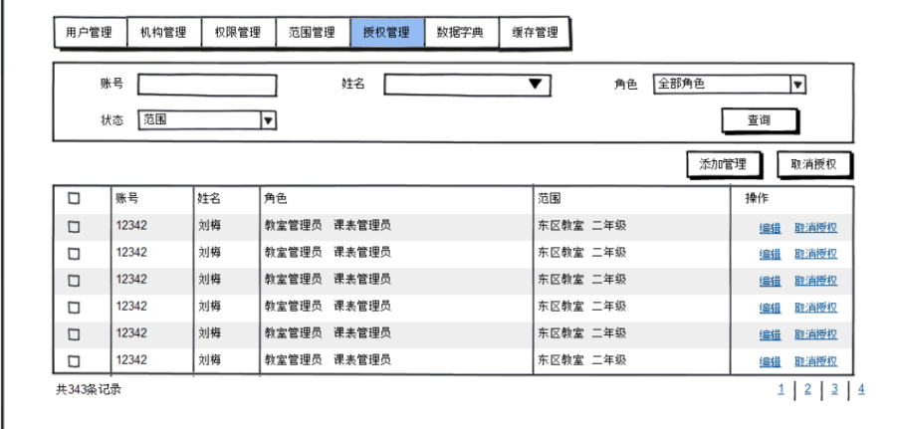

列表字段：账号、姓名、角色、范围。

允许有多个角色和范围，可折行。

简单查询：按姓名查询。

详细查询：按账号、姓名、角色、范围查询。帐号和姓名为输入框，模糊查询。

角色和范围为下拉列表，分别绑定所有角色和范围和全部。

排序：帐号、姓名。

8.3.2 添加管理员

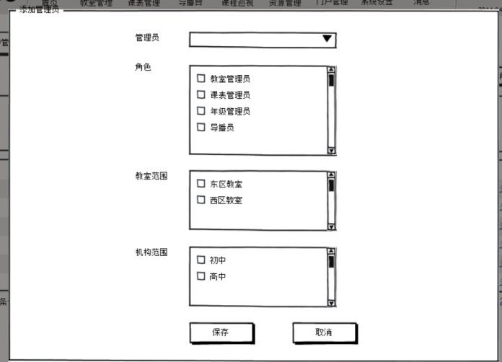

管理员：可输入，自动匹配数据库，保证输入的管理员是系统中存在的可用帐户。

角色：列表框列出全部角色。带复选框，可多选。

教室范围：列表框列出全部教室范围。带复选框，可多选。

机构范围：列表框列出全部机构范围。带复选框，可多选。

操作：

操作成功提示：添加管理员成功。

操作失败提示：很抱歉，添加操作未完成，请稍后再试。

8.3.3.编辑管理员

同编辑。

8.3.4 取消授权

提示：确认取消该用户的管理权限？

操作成功提示：成功取消xx的管理员权限。

操作失败提示：很抱歉，取消授权操作未完成，请稍后再试。

8.4角色设置

8.4.1 角色列表

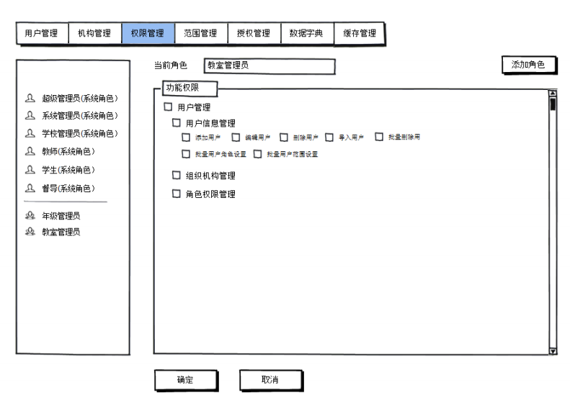

左侧为全部角色列表

前面为系统默认角色

后面为自定义角色

右侧为角色的权限。

点确定，保存权限的修改和角色名称的修改。

功能项字段由配置表管理。按一级菜单-二级菜单-功能按钮，三级构成。

8.4.2 添加角色

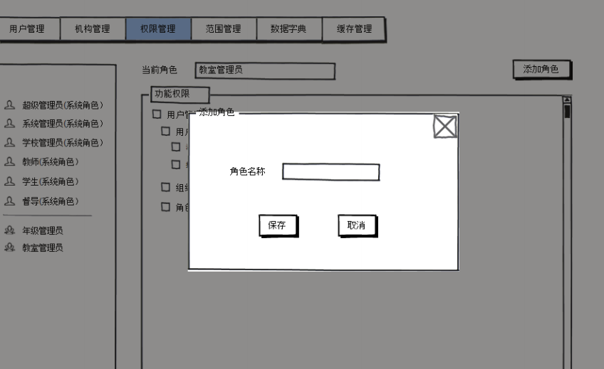

8.4.3 编辑角色权限

8.4.4 默认角色

超级管理员

学校管理员

教室管理员

巡课员

导播员

8.5范围设置

8.5.1 范围列表

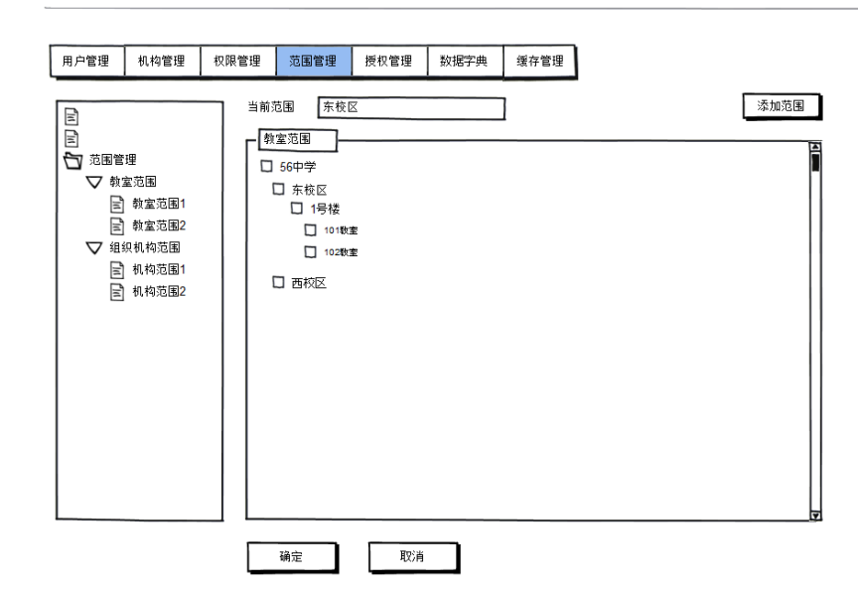

左侧为两个范围列表

教室范围列表。

机构范围列表。默认机构范围有：自身所在机构；自身及下级机构；下级机构。

右侧为对应的范围字段。

点确定，保存范围的修改和范围名称的修改。

教室范围：按树结构显示全部教室

机构范围：按树结构显示全部机构。

8.5.2 添加范围

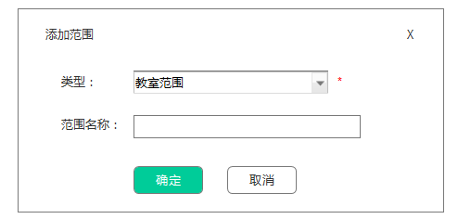

类型：教室范围和机构范围，默认为教室范围。

8.6数据字典

8.6.1 字典列表

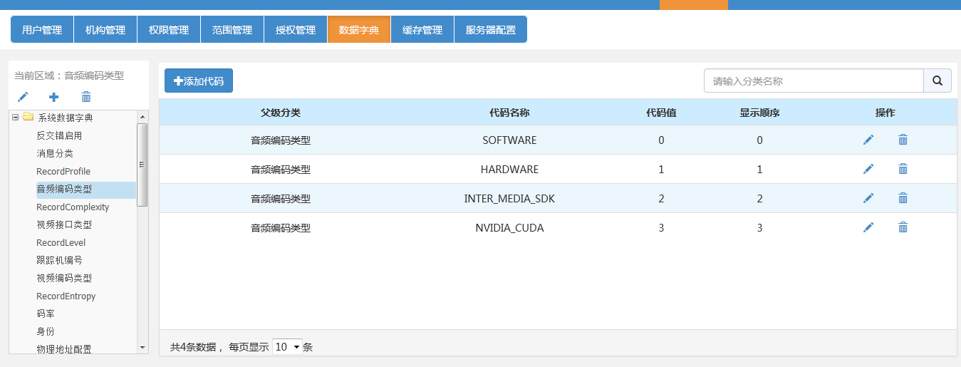

对数据字典进行管理。

左侧为分类的树结构。点左侧，右侧显示该分类下的代码。

分类：由名称、代码值和显示顺序组成。

代码：由代码名称、代码值、显示顺序和所属分类组成。

搜索：按分类名称搜索。

8.6.2 添加分类

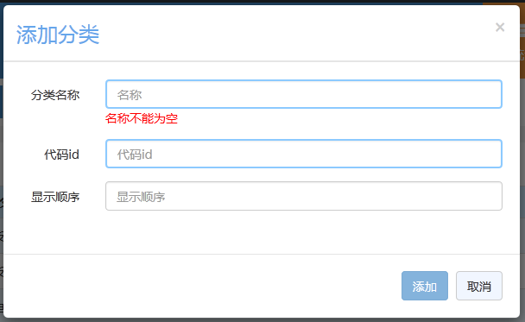

分类字段有分类名称、代码id、显示顺序。

8.6.3 其它操作

编辑分类

删除分类

添加代码

编辑代码

删除代码

8.7缓存更新

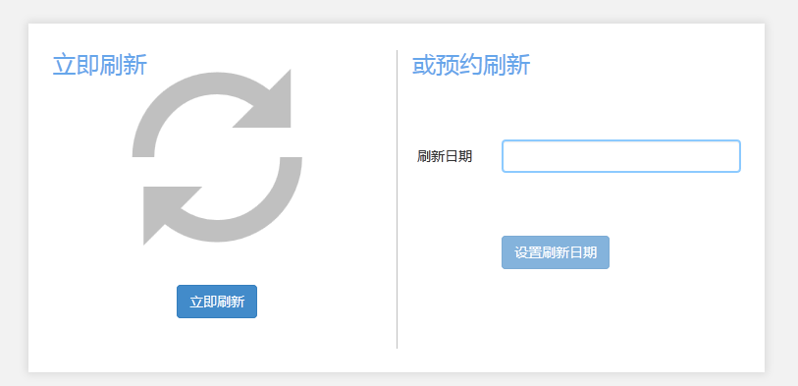

1. 需要立即刷新时，点“立即刷新”按钮
2. 约定时间刷新时，在刷新日期中输入日期，点“设置刷新日期”进行保存，到期执行刷新。

8.8服务器配置

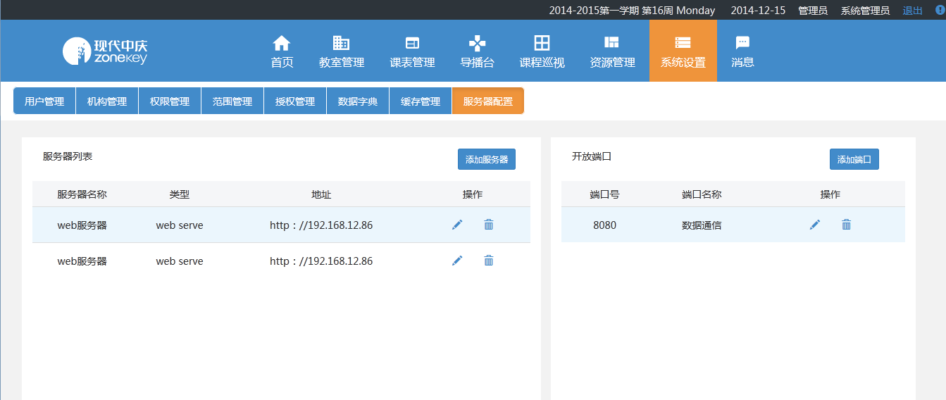

服务器由服务器名称、服务器类型、地址和开放端口组成。

端口由端口名和端口号组成。

服务器与端口为1：n的对应关系。

操作：

1. 查看服务器下端口

左侧列表选择需要查看的服务器，点击后，右侧列表显示其下的端口。

1. 添加服务器

点击“添加服务器”，弹出添加的浮层：

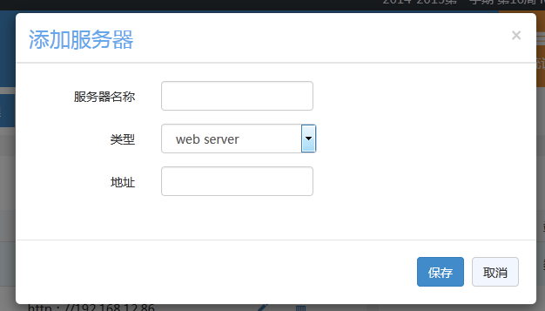

上图各项均为必填，服务器名称限制在15个字，点“保存”完成添加。

1. 编辑服务器

与添加类型，略。

1. 删除服务器

提示“确认删除该服务器？”。

删除时将服务器下添加的端口也一起删除。

1. 添加端口

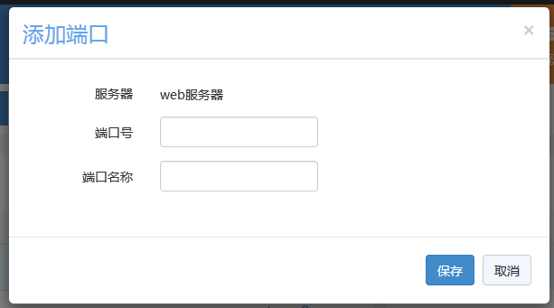

端口号和端口名称均为必填。

端口号范围为1-65535。

端口名称限制15个字符。

点“保存”完成添加。

1. 删除端口

提示“确认删除该服务器”

1. 编辑端口

同添加端口，略。

## 门户管理

9.1通知管理

9.1.1 通知列表

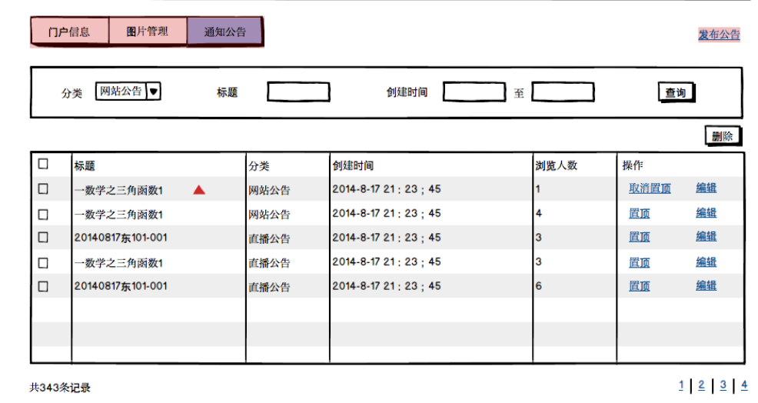

列表字段：标题、分类、创建时间、浏览数。

排序：按分类、创建时间、人数。

默认显示：置顶与创建时间优先。

操作：

置顶与取消置顶：互斥。置顶时，通知在最上方显示。

9.1.2 发布通知

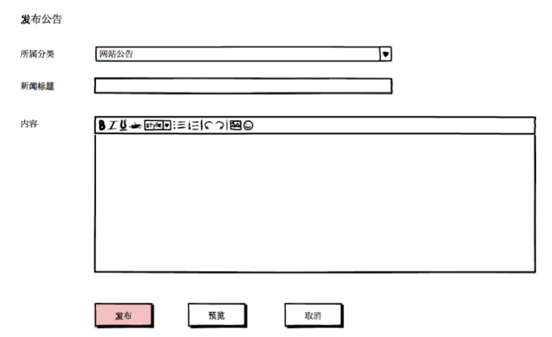

所属分类：由数据字段提供。

内容：html编辑。

操作：

预览：通过前台页面预览发布的效果。

发布成功提示：通知发布成功！

发布失败提示：很抱歉，通知发布失败，请稍后再试。

9.2版权信息

门户logo的修改，版权信息相关字段的修改。

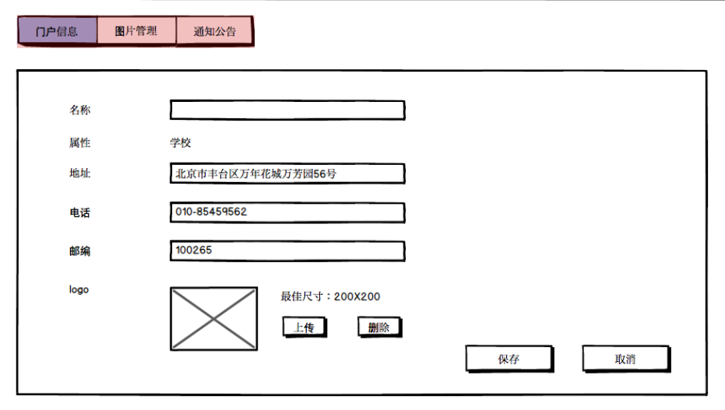

Logo的尺寸由设计确定，并提醒最佳尺寸。

操作：

发布成功提示：通知发布成功！

发布失败提示：很抱歉，通知发布失败，请稍后再试。

9.3 Banner管理

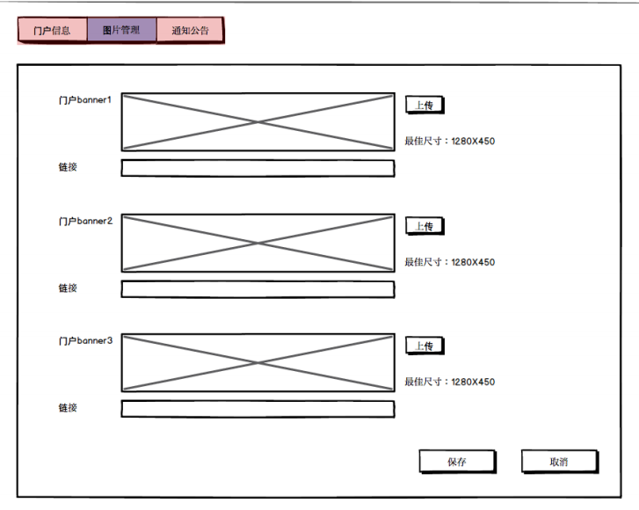

门户首页轮播图效果，支持3张图轮播。

此处对轮播图进行更换。

每张轮播图可支持一个链接地址，可不填。

## 消息

10.1 接收列表

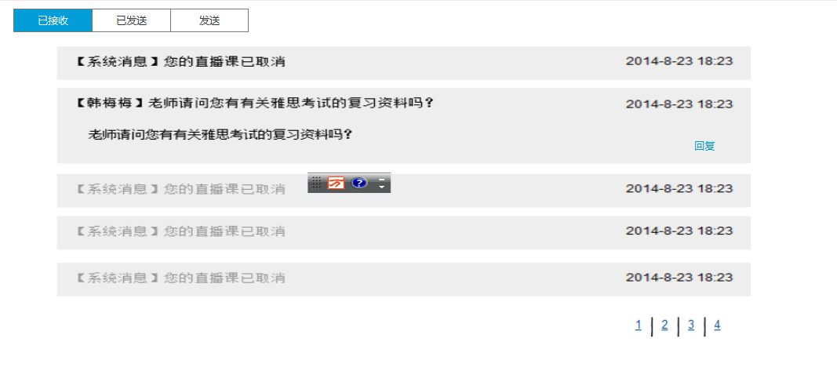

显示消息标题，点击标题时，展开消息内容。

消息阅读状态变成：已读

已读消息与未读消息，显示状态不同。

显示顺序，未读消息优先，再按接收时间排序。

发送者为个人，显示回复按钮。发送者为系统，不显示。

回复：点回复按钮，切换到发消息页面，自动填写接收者。

10.2 已发送列表

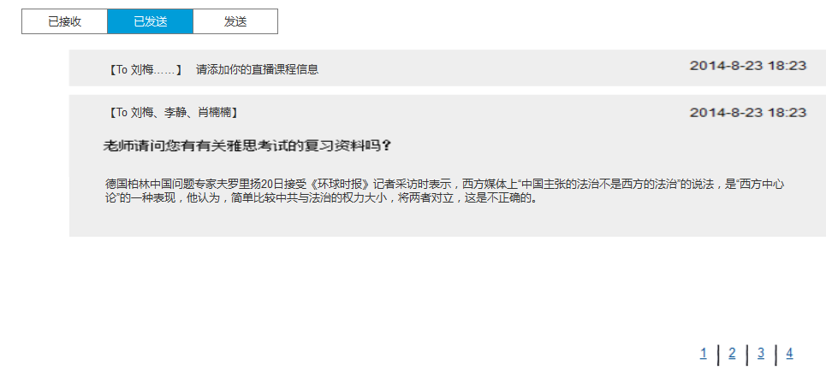

10.3发消息

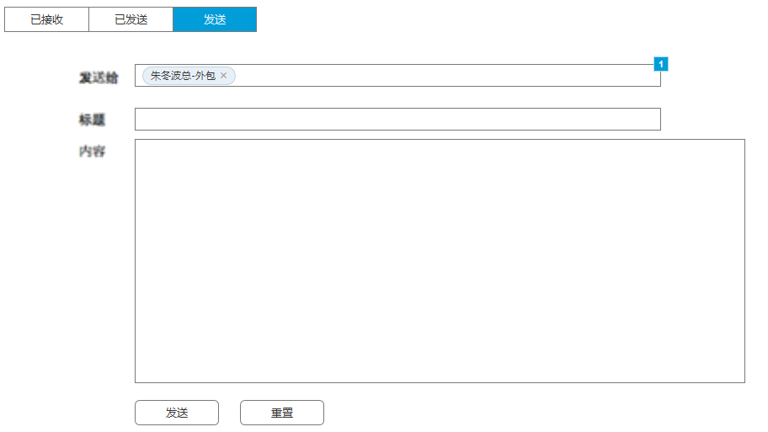

接收者：系统中任意帐号。可选择多个用户，多用户间用逗号分隔。确保接收者为系统内可用帐号。

标题限制20字以内。

内容：限制1000字。

操作：

发送成功提示：消息已发送。

发送失败提示：很抱歉，消息发送失败，请稍后再试。

重置：清空发送给、标题和内容。

## 公共

10.0 教室树

区域结点：显示区域的名称。大于10个字时，截断显示，鼠标放上去时，提示全部。

教室结点：显示“教室名称-默认班级”。大于10个字时，截断显示，鼠标放上去时，提示全部。

默认选中：初次进入时，默认选中根结点，特殊情况除外。

选择树结点**：**右侧列表连带变动。

教室显示：在线教室与离线教室用两种状态显示。

结点有选中效果和鼠标滑过效果。

树状态：默认显示根结点下分枝，其它折叠。

注：各页面树功能有差异时，各页面处特别说明，若无特别说明，则与此相同。

10.0.1 按机构显示教室

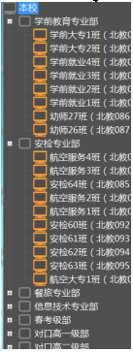

显示指定了默认教室的班级及上级机构构建教室树。

选择机构时，等同于选择了其指定的默认教室。

10.1翻页说明

* 所有列表数据小于一个页面显示条数时，不显示分页。仅显示：



* 超过一页时，显示分页，如下：



共xx条：

每页条数：绑定10，20，30，50四种。

* ：上一页

：下一页

：未页

：首页

到第xx页：输入1-最大页的数字，输入有误时提醒

确定：跳转到对应页

10.2 页面出错

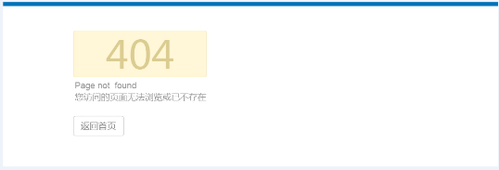

10.3 播放器提示



10.4 列表或搜索结果为空



列表为空提示：暂无数据

搜索结果为空提示：没有符合条件的数据，请修改检索条件。